Bonjour,

Je voudrai justifier mon absence du Vendredi 25/09/2020 au TD de Formation informatique de 13h30 à 16h30.

Pour une raison inconnue, mon emploi du temps ne s’est pas mis à jour puisque le cours n’apparaissait pas sur ce dernier. Il n’est toujours pas notifié aujourd’hui (cf. image) . J’ai donc appris plus tard par certains de mes camarades de TD que nous avions un TD de Formation informatique de 13h30 à 16h30.

Pourriez-vous me confirmer que mon emploi du temps est complet pour les semaines à venir afin de ne pas faire face à ce même problème de nouveau ?

Merci d’avance,

Cordialement,

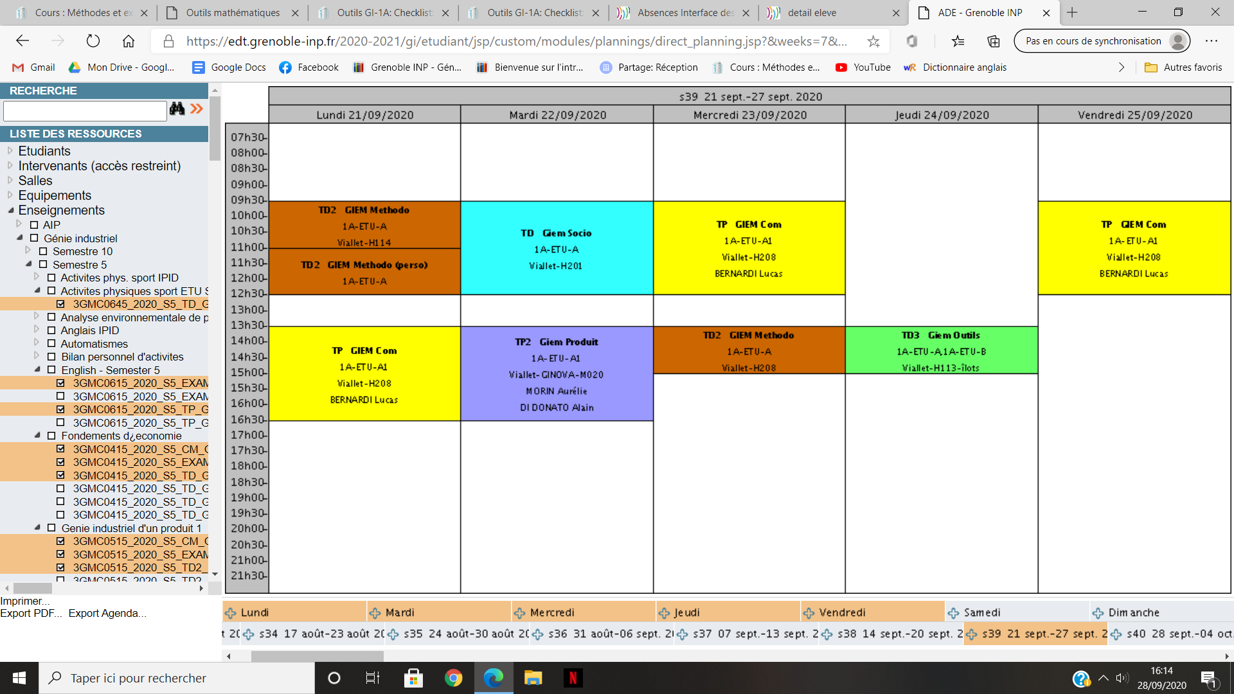Agnès CATUSSE